### 关于在校本科生完善学工系统

### 学生基本信息的通知

各学院：

为进一步加强学生工作信息化建设，完善学工系统的服务功能，确保学工系统中本科学生基本信息的准确性和完整性，现需进一步完善学工系统学生基本信息，具体通知如下：

1. 面向对象

全体在校本科学生（包含校外联合培养学生）。

1. 信息完善时间

2024年12月9日8：00-12月16日16：00

1. 学生操作流程

按《学工系统个人信息采集使用手册（学生用）》（附件1）操作。填写完成后务必要提交审核，**其中照片为必须填项，学生上传照片须为近半年内的个人清晰人脸照片，其中2024级学生上传照片须为入校后的近期人脸照片，已上传照片不符合要求的须重新替换上传，未上传照片的须按要求上传（具体要求见附件3）。**

四、辅导员审核流程

辅导员老师按《学工系统学生基本信息采集审核使用手册（老师用）》（附件2）流程操作，引导学生仔细填写基本信息，并审核学生信息填写准确无误后确认通过。

六、相关要求

1.请各学院高度重视本次学工系统学生基本信息完善工作，通过周末教育课等形式，做好组织、宣传与落实。

2.请辅导员老师参照指导手册要求，督促学生在规定时间内认真准确完善相关信息，并做好审核工作，确保学生必填信息完整、准确。该项工作将纳入本年度辅导员津贴发放考核。

3.如填写过程中，发现学生学籍等信息存在错误，请汇总到辅导员处，经学院核实后统一上报党委学生工作部学生事务科。

联系人：王磊：15683260953；李亮林，电话：49891961；技术指导咨询QQ:112092525。

附件：1.学工系统个人信息采集使用手册（学生用）；

2.学工系统学生基本信息采集审核使用手册（老师用）；

3.学工平台学生照片上传要求

党委学生工作部（学生处）

2024年12月9日

附件1：

**学工系统个人信息采集使用手册（学生用）**

# 基本信息采集移动端的使用

1.1在应用商店搜索“今日校园”并下载，或直接扫描下方二维码进行下载。



1.2 使用学工号登录（切记第一次别直接使用手机号码一键登录，因为手机号码并未绑定校内身份），选择重庆文理学院。

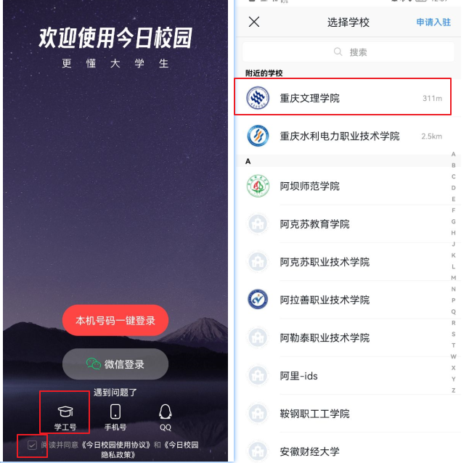

1.3 用户名为学号，密码如果忘记了点击忘记密码通过手机号码找回。

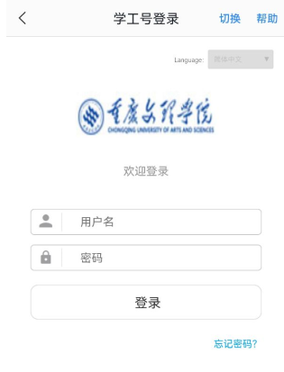

1.1.4 登录今日校园后，在服务🡪学工服务 🡪 学生基本信息

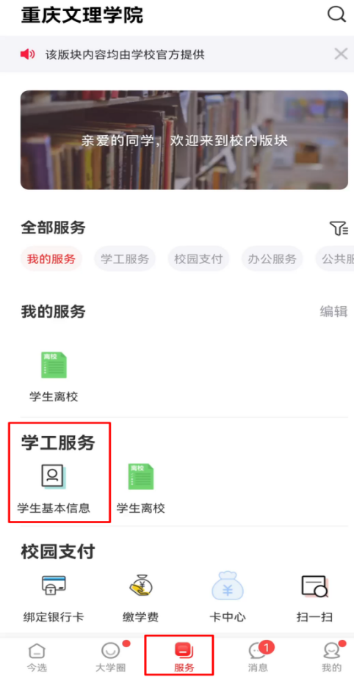

1.1.5 点击编辑，完善个人的基本信息，带有红色*号标示的为必填项，照片必须填（学生上传照片必须为近半年内的个人清晰人脸照片，其中2024级学生上传照片须为入校后的近期人脸照片，已上传照片不符合要求须重新替换上传，未上传的须按要求上传）。其中，出生地务必选择填写至区/县一级。请各位同学认真填写自己的基本信息，填写完成后仔细检查核对，对所填信息负责。核查无误后提交审核。

# 基本信息采集PC端的使用

2.1登录<http://ehall.cqwu.edu.cn> 重庆文理网上办事服务大厅。

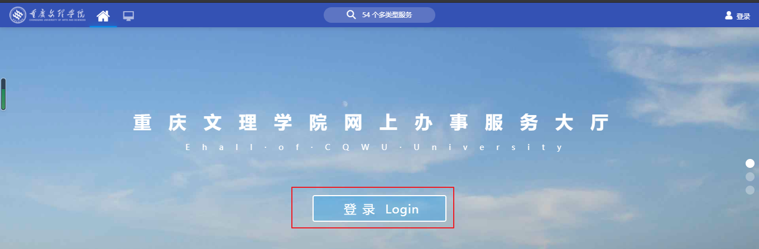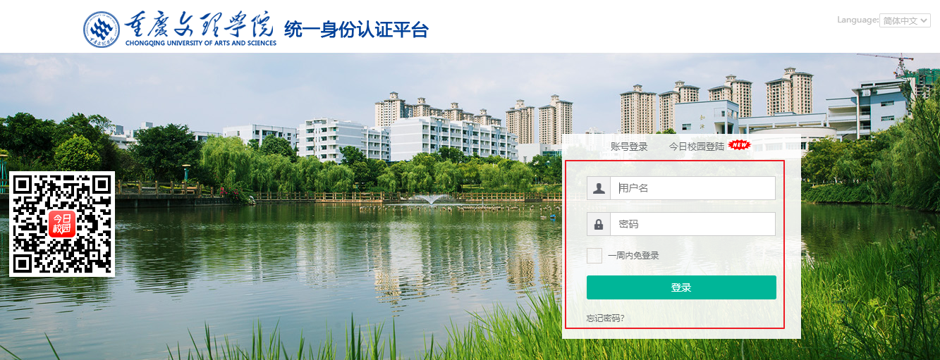

2.2 学生桌面🡪业务系统🡪学生工作🡪学生工作平台

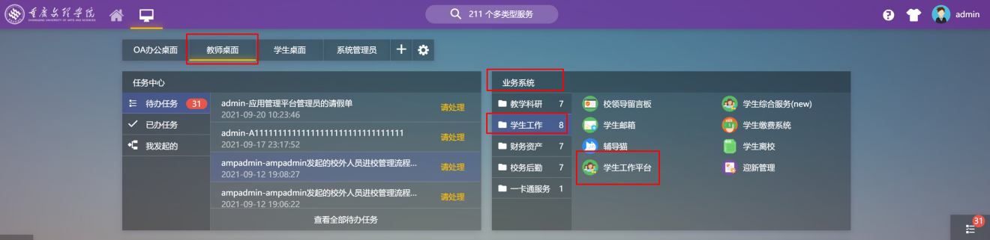

2.3 在学生服务🡪基本信息。

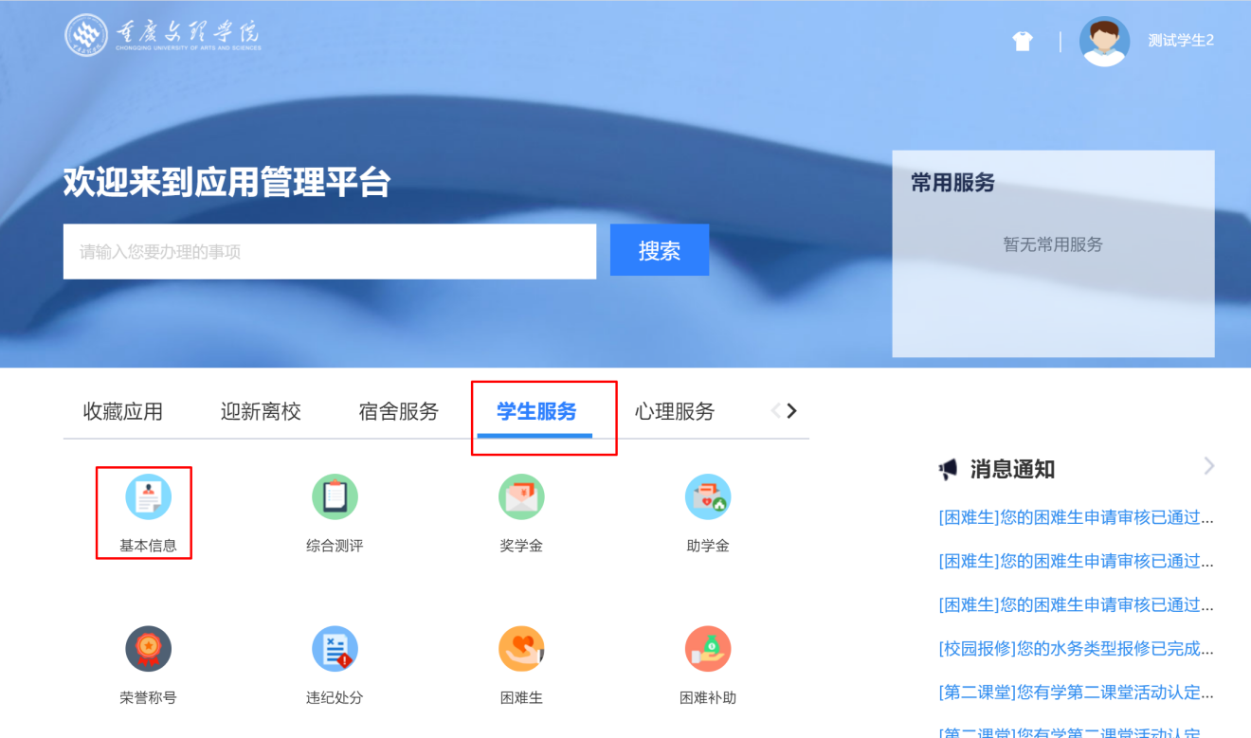

2.4在基本信息主页点击查看详情🡪编辑

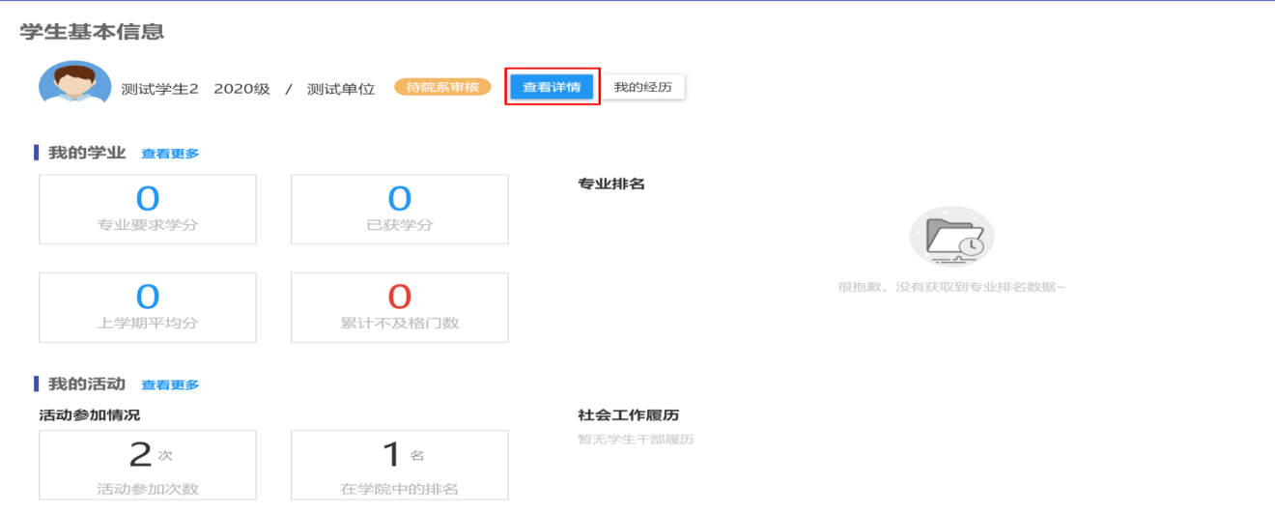

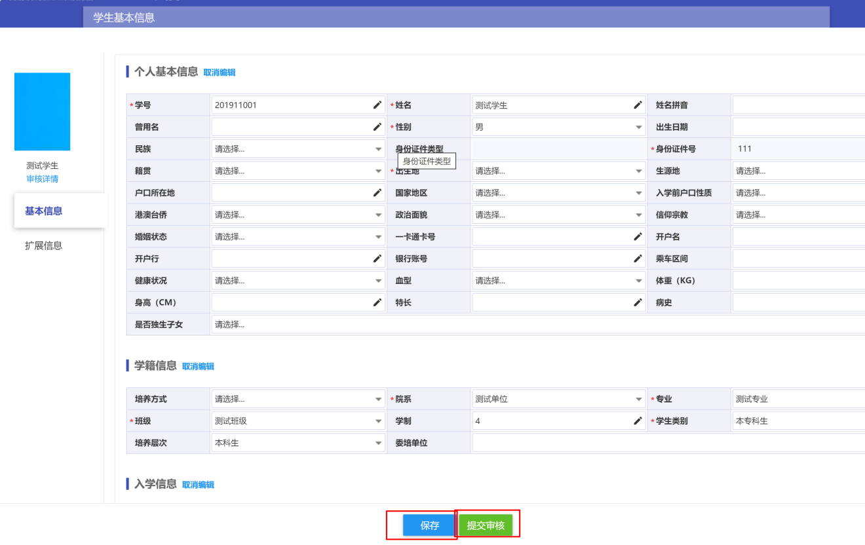

注意事项与手机端相同。

**附件2：**

学工系统学生基本信息采集审核使用手册（老师用）

# 1基本信息采集审核移动端的使用

1.1在应用商店搜索“今日校园”并下载，或直接扫描下方二维码进行下载。



1.2 使用学工号登录（切记第一次别直接使用手机号码一键登录，因为手机号码并未绑定校内身份）。选择重庆文理学院。



1.3 用户名为工号，密码如果忘记了点击忘记密码通过手机号码找回。



1.1.4 登录今日校园后，在服务🡪学工服务 🡪 学生基本信息

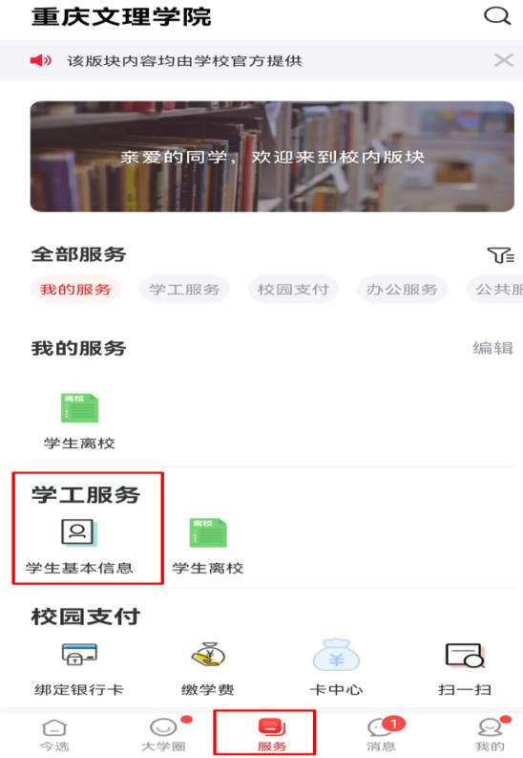

学生基本信息-> 信息审核，选择对应的学生后可以进行【通过】处理（手机移动端只能一个一个的审核）。

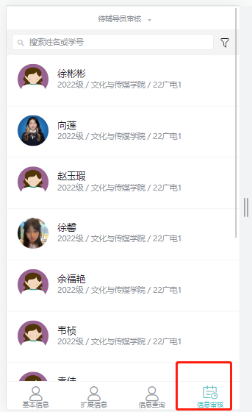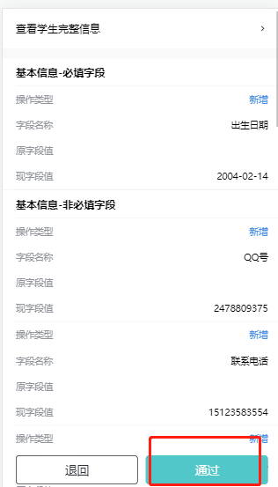注意注意事项：学生照片、学生手机号，家庭成员信息是学生最基本的必填项。

# 2 基本信息采集审核PC端的使用

2.1登录<http://ehall.cqwu.edu.cn> 重庆文理网上办事服务大厅。



2.2 教师桌面🡪业务系统🡪学生工作🡪学生工作平台



2.3 在学生服务🡪基本信息。

1.对提交待审核的学生数据可以进行【通过】审核处理。

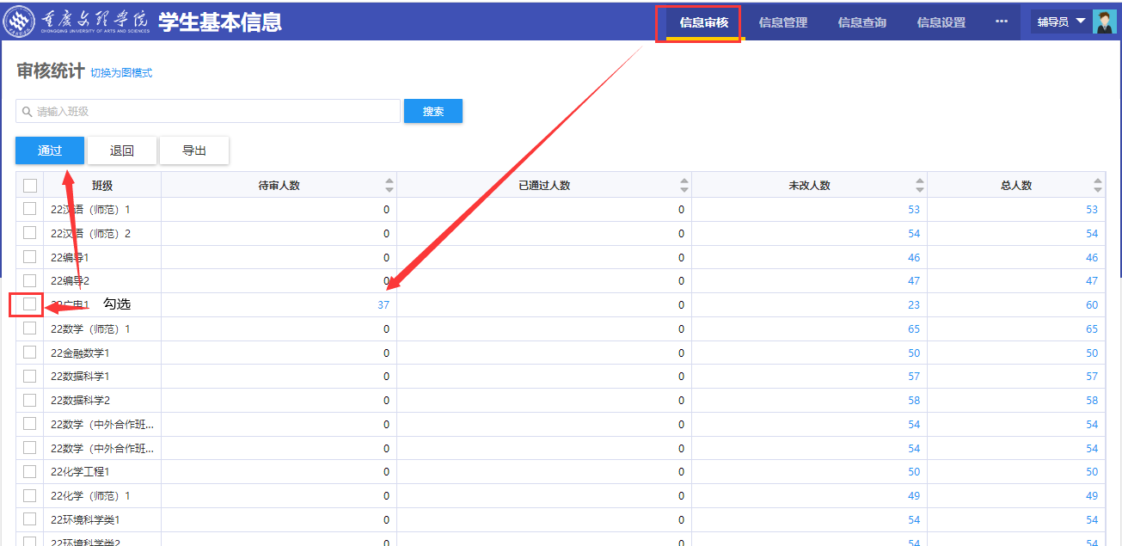

2.点击待审核数据，进入详情页面，可以批量或者单个学生进行审核办理。

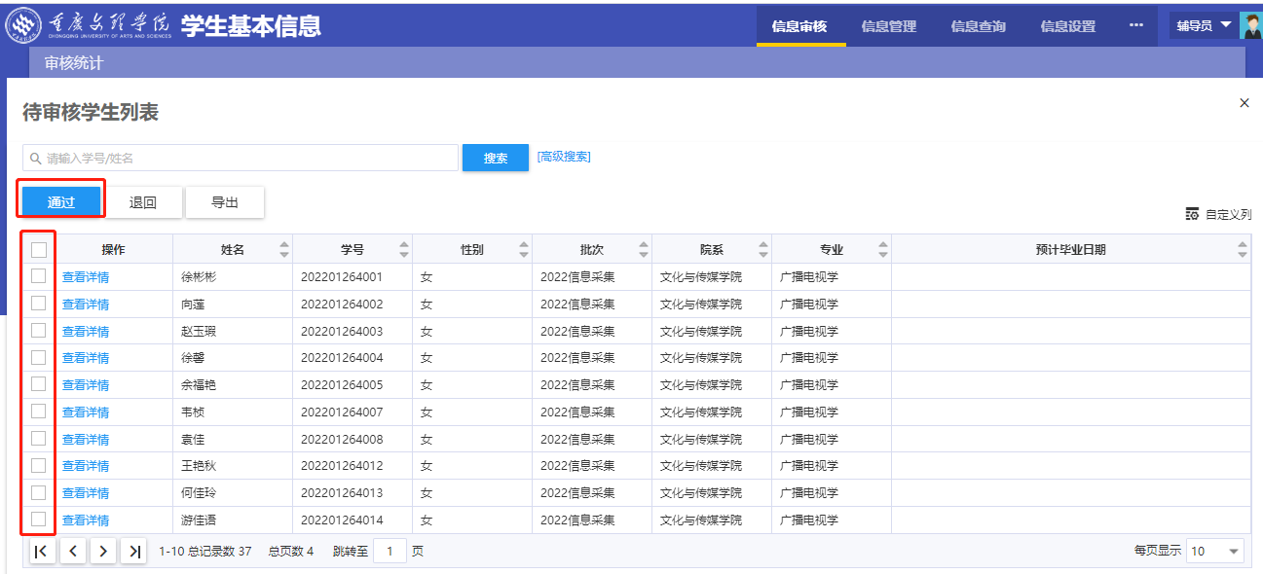

注意事项与手机端相同

**附件3：**

学工平台学生照片上传要求

1. 照片时间要求

学生上传照片须为近半年内的个人清晰人脸照片，其中2024级学生上传照片须为入校后的近期人脸照片。

二、照片其他要求  
1.整体要求：免冠（不戴帽子）正面照片；

2.范围要求：照片上需要看到人的上到头顶（包含全部头发）下到颈部下端的范围；

3.颜色要求：真彩色照片；

4.化妆要求：拍照时不得有影响真实面貌的化妆色彩，包括头发的染色和睫毛等；

5.电子照片要求：JPG格式；文件大小在50k~2M之间；人脸大小120*120像素以上，但不大于640*640像素，照片应该清晰可见，不存在模糊；照片采集后，不应该做磨皮等美化操作。照片采集设备要求照片需要通过成像效果较好的手机或者单反等专业设备拍摄，自拍时眼睛一定要面向正前方，即眼睛要盯上摄像头。